使用VS2005进行OpenMp编程

1.新建一个project

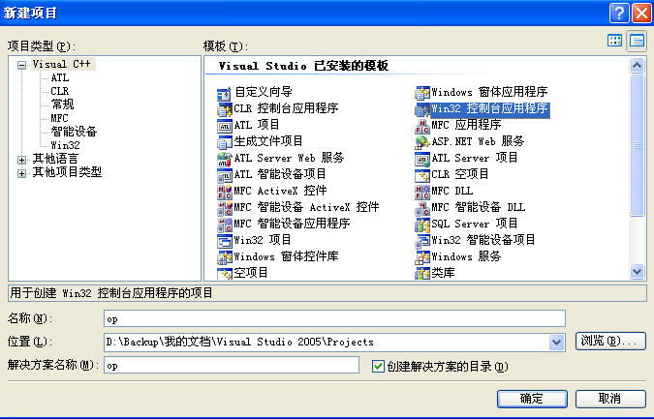

2.设置：
在project的property页面上的C/C++ -> Language 选项卡中将OpenMP Support这项设置为Yes，在需要使用OpenMP函数的cpp文件中引用"omp.h"

